Муниципальное бюджетное дошкольное образовательное учреждение «Детский сад № 205 «Новоград» города Чебоксары
Чувашской Республики

ИННОВАЦИОННЫЙ
ОБРАЗОВАТЕЛЬНЫЙ
ПРОЕКТ

«Йохокуб –
собери, раскрась, играй!»

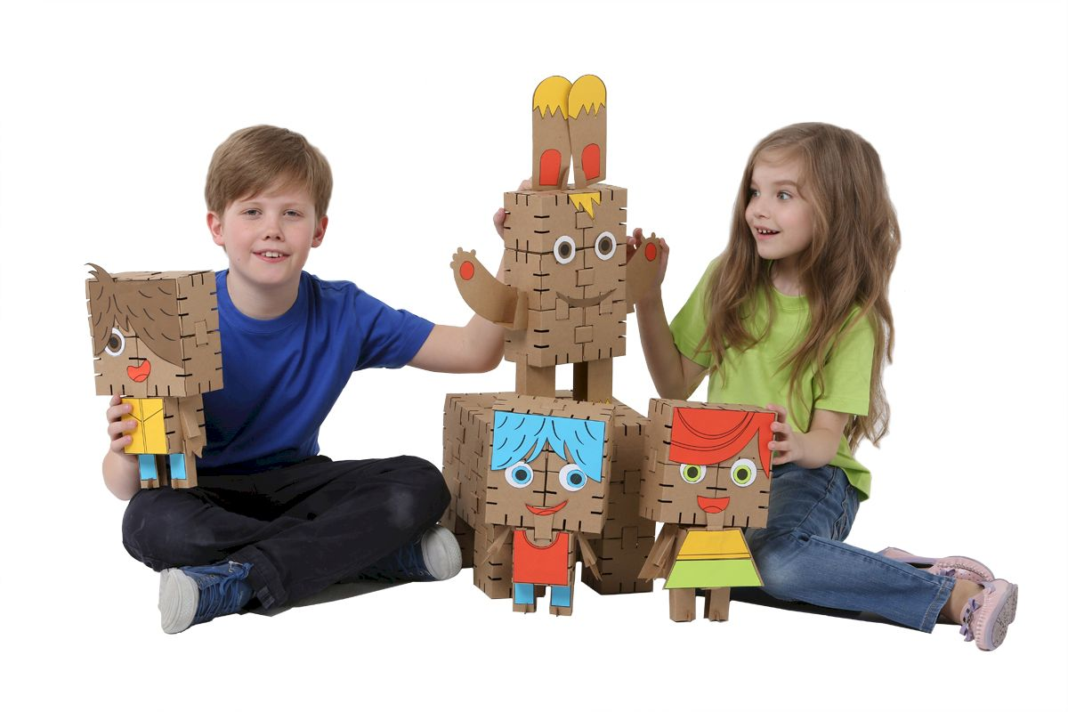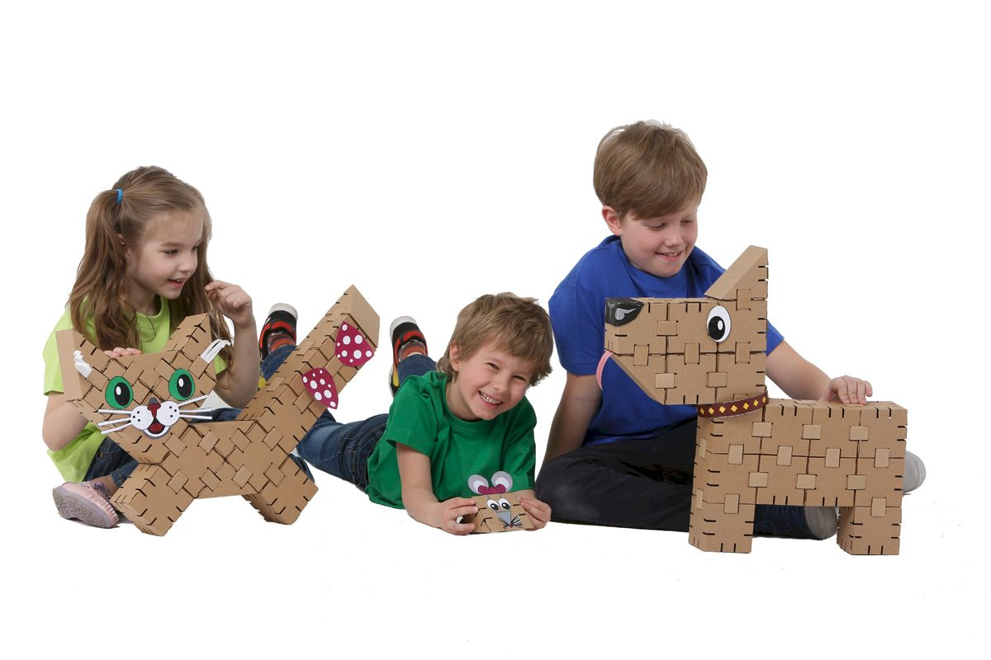

г. Чебоксары, 2019г.
Обоснование актуальности и значимости проекта «Йохокуб (Yohocube) – собери, раскрась, играй!»
Информационные и коммуникационные технологии (ИКТ) с каждым днем все больше проникают в различные сферы образовательной деятельности.
Этому способствуют как внешние факторы, связанные с повсеместной информатизацией общества и необходимостью соответствующей подготовки специалистов, так и внутренние факторы, связанные с распространением в дошкольных учебных заведениях современной компьютерной техники и программного обеспечения, принятием государственных и межгосударственных программ информатизации образования, появлением необходимого опыта информатизации у все большего количества педагогов. В большинстве случаев использование средств информатизации оказывает реальное положительное влияние на интенсификацию труда воспитателей и педагогов дошкольных учреждений, а также на эффективность обучения дошкольников.
Инновационный потенциал проекта состоит в его реальности, в способности непосредственно влиять на организацию и обеспечение образовательного процесса, на оптимизацию образовательных технологий, взаимодействия с родителями, в возможности оперативно корректировать образовательный процесс, персонализировать его формы.
Актуальность Йохокуба (Yohocube):
1. Являются великолепным средством для интеллектуального развития дошкольников, обеспечивающих интеграцию образовательных областей (Речевое, Познавательное и Социально-коммуникативное развитие);
2. Позволяют педагогу сочетать образование, воспитание и развитие дошкольников в режиме игры (учиться и обучаться в игре);
3. формируют познавательную активность, способствует воспитанию социально-активной личности, формирует навыки общения и сотворчества;
4. объединяют игру с исследовательской и экспериментальной деятельностью, предоставляют ребенку возможность экспериментировать и созидать свой собственный мир, где нет границ.
На сегодняшний день, Йохокуб - конструктор активно используются воспитанниками в разных детских садах в игровой деятельности.
Идея проекта: сделать конструирование Йохокубиком процессом направляемым, расширить содержание конструкторской деятельности дошкольников, за счет внедрения конструкторов нового поколения, а также привлечь родителей к совместному техническому творчеству легла в основу нашего Йохокуб - проекта.
Цель проекта: внедрение Йохокуб конструирование в образовательный процесс ДОУ.

Задачи проекта:
1)обеспечить целенаправленное применение Йохокуб конструктов в образовательном процессе детского сада:
2)Организовать целенаправленную работу по применению Йохокуб- конструкторов в ДОУ по конструированию начиная с среднего возраста дошкольников.
3) Повысить образовательный уровень педагогов за счет прохождения мастер-классов по использованию Йохокубика.
4) Повысить интерес родителей к Йохокуб конструированию через организацию активных форм работы с родителями и детьми.
5) ребенок активно взаимодействует со сверстниками и взрослыми, участвует в совместном конструировании, техническом творчестве имеет навыки работы с различными источниками информации;
6) ребенок способен договариваться, учитывать интересы и чувства других, сопереживать неудачам и радоваться успехам других, адекватно проявляет свои чувства, в том числе чувство веры в себя, старается разрешать конфликты;
7) ребенок обладает развитым воображением, которое реализуется в разных видах исследовательской и творческо-технической деятельности, в строительной игре и конструировании;
8) ребенок владеет разными формами и видами творческо-технической игры, знаком с основными компонентами конструктора YohoEdu-| образовательные решения, YohoCity архитектура, YohoSpace космос.
9) ребенок достаточно хорошо владеет устной речью, способен объяснить техническое решение, может использовать речь для выражения своих мыслей, чувств и желаний, построения речевого высказывания в ситуации творческо-технической и исследовательской деятельности;
Основные формы и методы образовательной деятельности:
- конструирование, творческие исследования, презентация своих моделей, соревнования между группами;
- словесный (беседа, рассказ, инструктаж, объяснение);
- наглядный (показ, работа по инструкции);
- практический (сборка моделей);
- репродуктивный метод (восприятие и усвоение готовой информации);
- частично-поисковый (выполнение вариативных заданий);
- исследовательский метод;
- метод стимулирования и мотивации деятельности (игровые эмоциональные ситуации, похвала, поощрение.
Вывод: внедрение Йохокуба в образовательный процесс детского сада, позволит создать благоприятные условия для приобщения дошкольников к техническому творчеству и формированию первоначальных технических навыков.
Конструирование – один из излюбленных видов детской деятельности. Отличительной особенностью такой деятельности является самостоятельность и творчество. Как правило, конструирование завершается игровой деятельностью.
Созданные Йохокуб - постройки дети используют в сюжетно-ролевых играх, в играх-театрализациях, используют конструктивные элементы в дидактических играх и упражнениях, при подготовке к обучению грамоте, ознакомлении с окружающим миром. Так, последовательно, шаг за шагом, в виде разнообразных игровых, интегрированных, тематических занятий дети развивают свои конструкторские навыки, у детей развивается умение пользоваться схемами, инструкциями, чертежами, развивается логическое мышление, коммуникативные навыки.
Реализация проекта значима для развития системы образования, так как способствует:
- Обеспечению работы в рамках ФГОС;
- Формированию имиджа детского образовательного учреждения;
- Удовлетворённости родителей в образовательных услугах ДОУ;
- Повышению профессионального уровня педагогов;
- Участию педагогов в конкурсах различных уровней;
- Участию воспитанников ДОУ в фестивалях робототехники.

Краткое описание инновационного проекта

Наименование учреждения | Муниципальное бюджетное дошкольное образовательное учреждение «Детский сад № 205 «Новоград» г. Чебоксары
Наименование инновационного проекта | «Йохокуб – собери, раскрась, играй!»
Нормативно-правовая база для разработки проекта | 1. Конституция Российской Федерации;  2. Федеральный закон от 29.12.2012 г. № 273-ФЗ «Об образовании в Российской Федерации»;  3. Приказ Министерства образования и науки Российской Федерации от 17октября 2013г. №1155 г. Москва «Об утверждении федерального государственного образовательного стандарта дошкольного образования»;  4. Приказ Министерства образования и науки Российской Федерации от 30 августа 2013 г. N 1014 "Об утверждении Порядка организации и осуществления образовательной деятельности по основным общеобразовательным программам дошкольного образования";  5.Профессиональный стандарт «Педагог» (педагогическая деятельность в сфере дошкольного образования….) (воспитатель Федеральный закон от 29.12.2012 г. № 273-ФЗ «Об образовании в Российской Федерации» (редакция от 23.07.2013).  6. Государственная программа РФ на 2012-2020 годы «Развитие образования».  7. Федеральный государственный образовательный стандарт дошкольного образования.  8.СанПиН 2.4.1.3049-13 «Санитарно-эпидемиологические требования к устройству, содержанию и организации режима работы в дошкольных организациях»;  9. Инструктивные и методические документы, обеспечивающие реализацию федеральных государственных образовательных стандартов ДО.  10.Методические рекомендации для педагогических работников образовательных организаций по реализации Федерального закона от 29.12.2012 № 273-ФЗ «Об образовании в Российской Федерации» // http://ipk74.ru/news.  11.Информационно-методические материалы для родителей о Федеральном законе от 29.12.2012 № 273-ФЗ «Об образовании в Российской Федерации» // http://ipk74.ru/news.  12. Закон ЧР от 30.07.2013 N 50 "Об образовании в Чувашской Республике" (принят ГС ЧР 23.07.2013)  13. Устав Муниципального автономного дошкольного образовательного учреждения «Детский сад № 205 «Новоград» г. Чебоксары
Сроки и этапы реализации  проекта | Проект долгосрочный: с ноября 2019 г. по май 2021 г.  Этап 1. Подготовительно-проектировочный (с ноября 2019г. по январь 2020г.)  Этап 2. Практический (с января 2020 по сентябрь 2020)  Этап 3. Контрольно-аналитический (с сентября 2020 по май 2021г.)
Основная  идея  инновационного  проекта | Поддерживать инициативу в области технического образования; определять основные направления, специфику развития навыков исследовательской, конструктивной, творческой деятельности детей дошкольного возраста.  Основная идея в реализации более широкого и глубокого содержания образовательной деятельности в ДОО с использованием конструкторов Йохокуб.
Психолого-педагогические (социальные) принципы проекта | 1.Принцип «развитие через деятельность» Д. Дьюи: учет интересов детей; развитие через обучение мысли и действию; познание и знание - следствие преодоления трудностей.  2.Принцип непрерывности (преемственность между всеми ступенями обучения на уровне содержания технологии).  3.Принцип психологической комфортности.  4.Принцип творчества и вариативности.  5.Принцип учета возрастных особенностей детей (выбор методов и приемов, соответствующих возрасту ребенка).  5.Принцип поэтапности, который влечет за собой распределение деятельности между всеми участниками педагогического процесса.
Обоснование значимости проблемы инновационного проекта для развития образовательной организации | При реализации данного инновационного проекта будет: развиваться материальная база МБДОУ;  -повышаться профессиональная компетенция педагогов за счет использования инновационных технологий обучения «Йохокуба»  -участие педагогов в конкурсах различных уровней;  -совершенствоваться работа с родителями (более разнообразные формы активного взаимодействия);  -расширение связи с широким кругом социальных партнеров и спонсоров;  -расширение спектра дополнительных платных образовательных услуг МБДОУ;  -повысится уровень всестороннего развития дошкольников в соответствии с целевыми ориентирами ФГОС.  -формирование имиджа МБДОУ;  -удовлетворённость родителей в образовательных услугах МБДОУ;  -участию воспитанников в фестивалях «Йохо».  -повысится престиж и рейтинг МБДОУ на рынке образовательных услуг.
Обоснование значимости проекта для развития системы образования республики Чувашии | Опыт педагогов МБДОУ может быть использован педагогическими работниками г. Чебоксары при реализации в образовательный процесс форм и методов, позволяющих пробудить в ребёнке интерес к техническому образованию в будущем, начать формировать у детей навыки практической деятельности, необходимой для ведения исследовательских и конструкторских работ. Обеспечению работы в рамках ФГОС.  Может использоваться педагогическими колледжами для проведения курсов повышения квалификации.
Источник  финансирования  проекта | - Бюджетные средства  - Внебюджетные средства  - Получение гранта, участие в конкурсах
Оценка предполагаемых расходов на реализацию проектной деятельности | 200000 рублей
Ожидаемые конечные результаты реализации Проекта | - Создание положительного опыта по обновлению образовательного процесса в соответствии с требованиями ФГОС ДО посредством конструирования и образовательной робототехники.  - Рост профессиональной компетенции педагогов; инновационная деятельность педагогического коллектива.  - Сохранение и укрепление здоровья детей.  -Обеспечение психоэмоционального и физического благополучия, способствующее современному личностному и интеллектуальному развитию детей, создание широких возможностей для развития их интересов и склонностей.  - Укрепление материально-технической базы, создание современной развивающей предметно-пространственной среды в МБДОУ в соответствии с требованиями ФГОС ДО.  - Введение дополнительных образовательных услуг.  -Обеспечение активного взаимодействия семьями воспитанников, обеспечивающих целостное развитие личности дошкольника.  -Повышение компетентности педагогов в области применения ИКТ.  Предполагаемый конечный результат инновационной деятельности – практическое воплощение в виде:  - нового содержания, методов, форм организации образовательного процесса ДОО  - нового подхода к оказанию социальных услуг в области образования на основе реальных запросов родителей, новых форм дошкольного образования.  Результаты реализации инновационного проекта:  - Увеличение количества детей, имеющих сформированный интерес к научно-техническому творчеству.  - Увеличение количества детей, имеющих навыки практической деятельности, необходимой для ведения исследовательских и конструкторских работ.  - Ценностно-смысловое самоопределение педагогов ДОО в процессе повышения квалификации.  Освоение педагогами новых технологий в процессе реализации инновационного проекта
Методы оценки | 1.Проведение мониторинга, включающего в себя исследование конструктивного, технического творчества воспитанников.  2.Заинтересованность дошкольников в конструировании Йохокуба, активность в конструкторской деятельности, участие и заинтересованность родителей в совместной творческой деятельности,  3.Оснащенность кабинета творческих идей, позволит определить качество достигнутых результатов экспериментальной деятельности, определить эффективность и результативной работы, выявить трудности и проблемы, что в целом обеспечит положительный результат эксперимента.

Оценка предполагаемых расходов на реализацию проектной деятельности

Наименования  (Картонные конструкторы) | количество | Стоимость
Пожарная часть. 30 (21/9) | 3 | 4050
Таун Хаус. 19 (14/5) | 3 | 3510
Таун Хаус. 19 (14/5) | 3 | 3660
Хуторок. 12 (6/6) | 3 | 2220
Спорт-клуб. 17 (13/4) | 3 | 3300
Ракета на Марс. 14 (6/8) | 3 | 2400
Марсианский штурмовик. 34 (22/12) | 3 | 4050
Марсианские истории. 34 (18/16) | 3 | 4050
Самолет. 11 (5/6) | 3 | 2040
Ракета. 12 (6/6) | 3 | 2100
Техника. 41 (21/20) | 3 | 4950
Титаник. 20 (16/4) | 3 | 2850
Порт. 14 (7/7) | 3 | 2250
Танк. 18 (10/8) | 3 | 2700
Паровоз. 88 (61/27) | 3 | 8550
Машинка. 16 (12/4) | 3 | 2250
Трактор. 63 (44/19) | 3 | 6000
Грузовик. 39 (27/12) | 3 | 4200
Джип. 26 (20/6) | 3 | 3000
Формула 1. 22 (9/13) | 3 | 3000
Мотоцикл. 52 (33/19) | 3 | 4950
Йохобот. 44 (24/20) | 3 | 4500
Йохобот белый. 44 (24/20) | 3 | 4950
Трансформер. 37 (24/13) | 3 | 4350
ED-209. 45 (22/23) | 3 | 4110
Домашние питомцы. 34 (25/9) | 3 | 3750
Зоопарк. 30 (15/15) | 3 | 3000
Рыбки белые. 26 (10/16) | 3 | 3000
Рыбки белые. 26 (10/16) | 3 | 3000
Игу. 44 (19/25) | 3 | 4110
Птеро. 30 (7/23) | 3 | 2850
Домик и Ёлка 15 (7/8) | 3 | 2700
Ёлка белая 53 (27/26) | 3 | 5400
Ёлка крафт 53 (27/26) | 3 | 5100
Набор «Клуб Йохокуб» на 1 ребенка | 5 | 7500
Групповой набор к курсу «Инженерная Архитектура. Мосты» | 1 | 21584
Итого: | 108 | 155984

Дизайн-проект кабинета творческих идей по реализации инновационного проекта «Йохокуб- собирай, рисуй, играй!»


